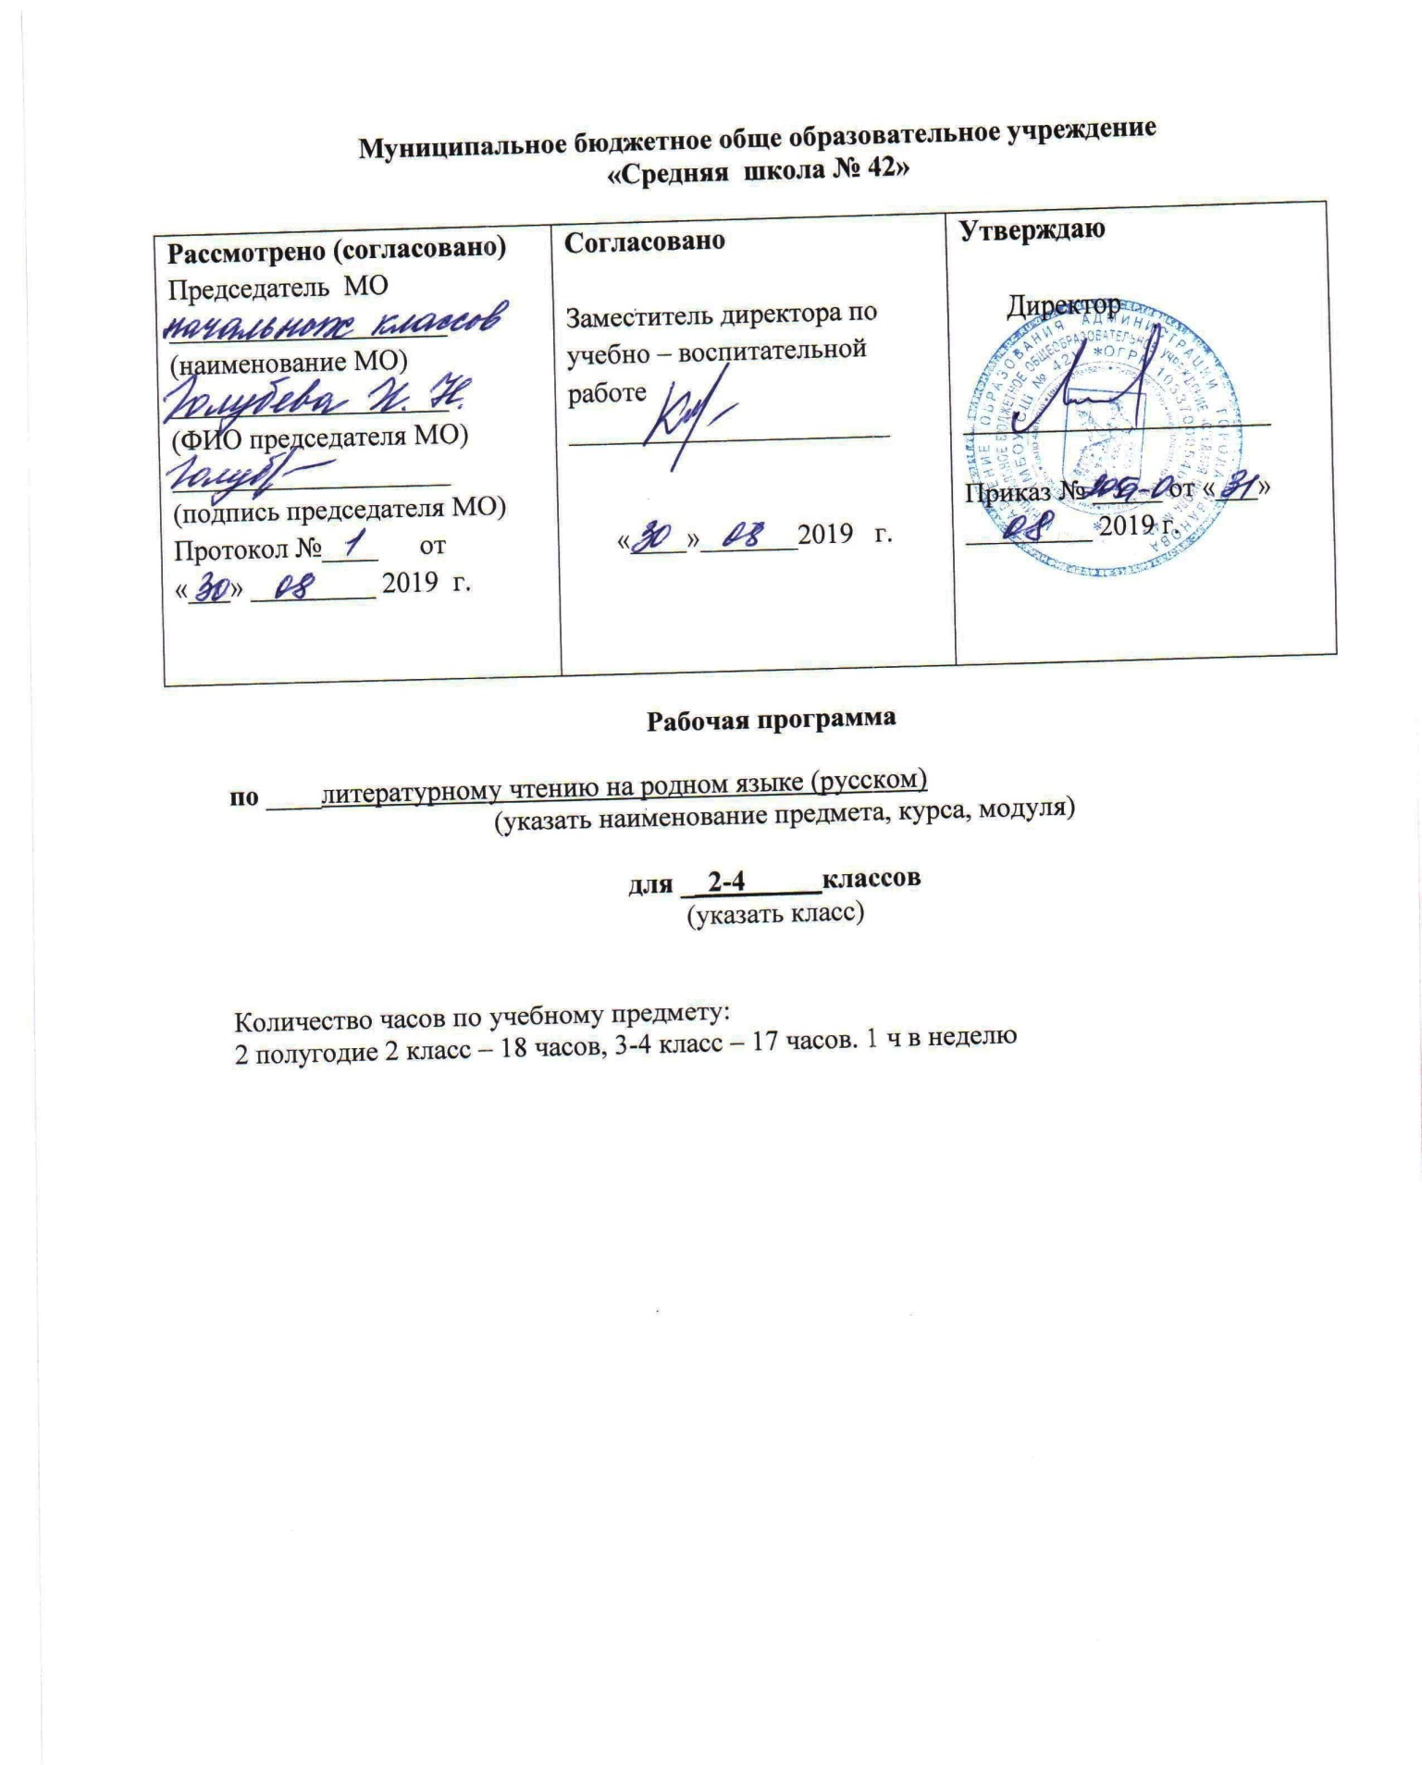

- Планируемые результаты освоения учебного предмета «Литературное чтение на родном языке (русском)»

Литературное чтение на родном языке (русском) способствует:
- пониманию родной литературы как одной из основных национально-культурных ценностей народа, как особого способа познания жизни, как явления национальной и мировой культуры, средства сохранения и передачи нравственных ценностей и традиции;
- осознанию значимости чтения на родном языке для личного развития; формирование представлений о мире, национальной истории и культуре, первоначальных этических представлений, понятий о добре и зле, нравственности; формирование потребности в систематическом чтении на родном языке как средстве познания себя и мира; обеспечение культурной самоидентификации;
- использованию разных видов чтения (ознакомительное, изучающее, выборочное, поисковое); умение осознанно воспринимать и оценивать содержание и специфику различных текстов, участвовать в их обсуждении, давать и обосновывать нравственную оценку поступков героев;
- достижению необходимого для продолжения образования уровня читательской компетентности, общего речевого развития, то есть овладение техникой чтения вслух и про себя, элементарными приемами интерпретации, анализа и преобразования художественных, научно-популярных и учебных текстов с использованием элементарных литературоведческих понятий:
- осознанию коммуникативно-эстетических возможностей родного языка на основе изучения выдающихся произведений культуры своего народа, умение самостоятельно выбирать интересующую литературу; пользоваться справочными источниками для понимания и получения дополнительной информации.

2. СОДЕРЖАНИЕ УЧЕБНОГО ПРЕДМЕТА
В содержание программы на каждом году обучения выделяются два раздела:
1. Круг чтения.
2. Работа с детской книгой.
Круг чтения от класса к классу постепенно расширяет читательские возможности детей и их знания об окружающем мире, о своих сверстниках, об их жизни, играх, приключениях, о природе и ее охране, об истории нашей Родины, помогающие накоплению социально-нравственного опыта ребенка, обретению качеств «читательской самостоятельности».
При обучении детей чтению их знания должны пополниться и элементарными понятиями литературоведческого характера: простейшими сведениями об авторе – писателе, о теме читаемого произведения, его жанре, особенностях малых фольклорных жанров (загадка, прибаутка, пословица, считалка). Дети получат первоначальные представления об изобразительных и выразительных возможностях словесного искусства (о метафоре, сравнении, олицетворении, ритмичности и музыкальности стихотворной речи).
Занятия нацелены на развитие коммуникативных умений ребёнка, умения вести диалог, участвовать в беседе, слушать и дополнять товарищей, высказывать суждения и доказывать их правоту. При этом необходимо сохранять доброжелательный тон, эмоциональный характер речи, упражняясь во владении литературными нормами родного языка.
Круг чтения: художественная и научно-популярная литература, произведения для самостоятельного чтения учащихся про себя и выборочного перечитывания вслух, стихи, рассказы, сказки о Родине, о детях, о подвигах, о животных и растениях, о приключениях и волшебстве, книги писателей родного края.
Работа с детской книгой: ориентировка в книге, умение различать основные элементы книги, определение содержания по названию (автор, заглавие), умение дать правильный ответ, о ком или о чем прочитанная книга. Ориентировка в группе книг, определение темы чтения, выбор книг по заданным признакам, по рекомендательному плакату и книжной выставке. Закрепление навыка коллективного воспроизведения прочитанного по вопросам учителя. Нравственная оценка ситуаций, поведения и поступков героев. Умение соотносить фамилии авторов с их книгами. Закрепление положительного отношения к самостоятельному чтению детских книг на уроке и во внеурочное время, самостоятельное разучивание игр из книг-сборников, участие в подготовке выступления на утреннике, умение содержать в порядке классный уголок чтения.
Основные виды деятельности и предполагаемые формы.
Формы работы с книгой разнообразны и определяются творчеством педагога:
- занятие-диспут,
- занятие-спектакль,
- занятие-праздник,
- занятие-интервью,
- интегрированное занятие,
- конференция,
- устный журнал,
- конкурсы,
- литературные встречи,
- литературная гостиная,
- литературный ринг и т. д.

Тематическое планирование
2 класс
Раздел (общее кол-во часов) | Раздел программы | Характеристика основных видов деятельности обучающихся | Кол-во часов | Контрольные мероприятия (кол-во часов на контрольные, лабораторные, практические работы и др.)
17 часов | Россия - наша Родина | - Формирование чувства гордости за свою Родину, российский народ, становление гуманистических и демократических ценностных ориентаций многонационального российского общества;  - формирование средствами литературных произведений целостного взгляда на мир в единстве и разнообразии природы, народов, культур. | 3
 | Фольклор нашего народа | - пользоваться приёмами анализа и синтеза при чтении слов и предложений; понимать устройство слова, различать его содержание и форму (значение и звучание) с помощью моделей слов, стимулирующих развитие воссоздающего и творческого воображения;  - сравнивать и сопоставлять произведения между собой, называя общее и различное в них; сопоставлять эпизод из литературного произведения с иллюстрацией, с пословицей (поговоркой).  - анализировать поведение литературного героя, его поступок по вопросу, предложенному учителем. | 4
 | О братьях наших меньших | - Включаться в диалог с учителем и сверстниками, в коллективное обсуждение проблем, проявлять инициативу и активность в ходе беседы;  - формулировать вопросы к собеседнику. Строить рассуждение и доказательство своей точки зрения из 3-4 предложений. | 8
 | Времена года | - Включаться в диалог с учителем и сверстниками, в коллективное обсуждение проблем, проявлять инициативу и активность в ходе беседы;  - называть действующих лиц прочитанного или прослушанного произведения, обдумывать содержание их поступков, сопоставлять свои поступки с поступками литературных героев;  - аргументировать свою точку зрения в процессе размышлений над поступками литературных героев, оценивать поступок героя, используя доступные оценочные средства.; | 2

3 класс
Раздел (общее кол-во часов) | Раздел программы | Характеристика основных видов деятельности обучающихся | Кол-во часов | Контрольные мероприятия (кол-во часов на контрольные, лабораторные, практические работы и др.)
17 часов | Книги – мои друзья | - Произведения в нём представлены.  - Объяснять, в чём ценность книги.  - Объяснять нравственный смысл стихотворений о книгах.  - Определять нравственный смысл слова «добро».  - Рассказывать о своём отношении к книге. | 2
 | Жизнь дана на добрые дела | - Предполагать на основе названия раздела, какие произведения в нём представлены.  - Определять систему вопросов, на которые предстоит ответить при чтении произведений раздела.  - Обсуждать с друзьями, что такое честность, сочувствие, трудолюбие, взаимопонимание; кого можно назвать честным, трудолюбивым.  - Объяснять смысл заголовка.  - Придумывать свои заголовки. | 3
 | Волшебная сказка | - Определять качества главные героев сказки; называть их.  - Делить текст на части.  - Объяснять, что в сказке является правдой, а что вымыслом.  - Сравнивать героев, события сказки.  - Выявлять особенности сказочного текста с учётом места проживания людей. | 6
 | Картины русской природы | - Определять систему вопросов, на которые предстоит ответить при чтении произведений раздела.  - Предполагать на основе названия раздела, какие произведения в нём представлены.  - Обсуждать в классе, что такое сочувствие, сопереживание.  - Определять авторское отношение к изображаемому. | 3
 | Картины родной природы | - Подробно пересказывать сказку.  - Сравнивать сказки: героев, события.  - Распределять роли для инсценировки; договариваться друг с другом. Инсценировать произведение.  - Находить книгу в библиотеке по заданной теме.  - Проверять себя и самостоятельно оценивать свои достижения на основе диагностической работы, представленной в учебнике.  - Маленькие и большие секреты страны Литературии.  - Обобщение по разделу. | 3

4 класс
Раздел (общее кол-во часов) | Раздел программы | Характеристика основных видов деятельности обучающихся | Кол-во часов | Контрольные мероприятия (кол-во часов на контрольные, лабораторные, практические работы и др.)
17 часов | Книга в мировой культуре | - объяснять имя главного героя;  - находить и отмечать характеристики, которые соответствуют понятию «герой волшебной сказки»;  - называть волшебных помощников в сказке (тотемное животное, тотемное растение);  - создавать небольшие письменные ответы на поставленные вопросы по прочитанному произведению | 4
 | Истоки литературного творчества | - анализировать описание;  - подтверждать свои ответы цитатами из текста;  - доказывать, что героине помогают не только люди, но и природные явления;  - называть авторские сказки, в которых любовь оказывается сильнее волшебства;  - делиться своими впечатлениями при прослушивании музыкального произведения | 6
 | О Родине, о подвигах, о славе | - работать с толковым словарем;  - анализировать содержание литературного произведения;  - сравнивать поступки детей;  - зачитывать отрывки из текста;  - давать характеристику герою;  - сравнивать характеры героев, изображенных на картине | 7

